小飞机游戏实验报告
- 实现了哪些基本功能
- wasd 实现上下左右移动，q退出游戏，空格发射子弹
- 如果终端窗口的大小不足，就等待窗口放大（此时屏幕上有提示，游戏不开始状态）
- 自己飞机和敌机的图标用putString && putChar进行实现
- 边界与碰撞检测。玩家能移动到这里吗？这里是否超出了边界？此处有判断。
是否打中？定义了一个小方块，作为打中的核心，判断px py是否符合。
- 其中，打中，分为子弹是否打中玩家，子弹是否打中敌机
- 核心游戏逻辑，首先随机生成敌机，要用随机数捏，要判断敌机数是否小于总数，大于等于时不再新生成。玩家键盘输入，没太多可说。子弹，要遍历所有的子弹，因为只能上下飞所以要判断一下是向敌机还是向玩家，来决定位置。如果超出屏幕，删除子弹。
敌机的移动和射击，要设置一下frame来决定多久生成一个，也要设置多久向下挪一个位置。设定射击倒计时，倒计时到0时就发射子弹，再重置倒计时。敌机飞到底部就erase掉。其中，Frame为帧计数器。
- 使用render进行总体的渲染，负责画出所有，打印分数板，以及清空画布。
- 游戏主循环，分数大于零就一直继续，等于零相当于被打鼠掉了就结束游戏。
- 实际测试截图
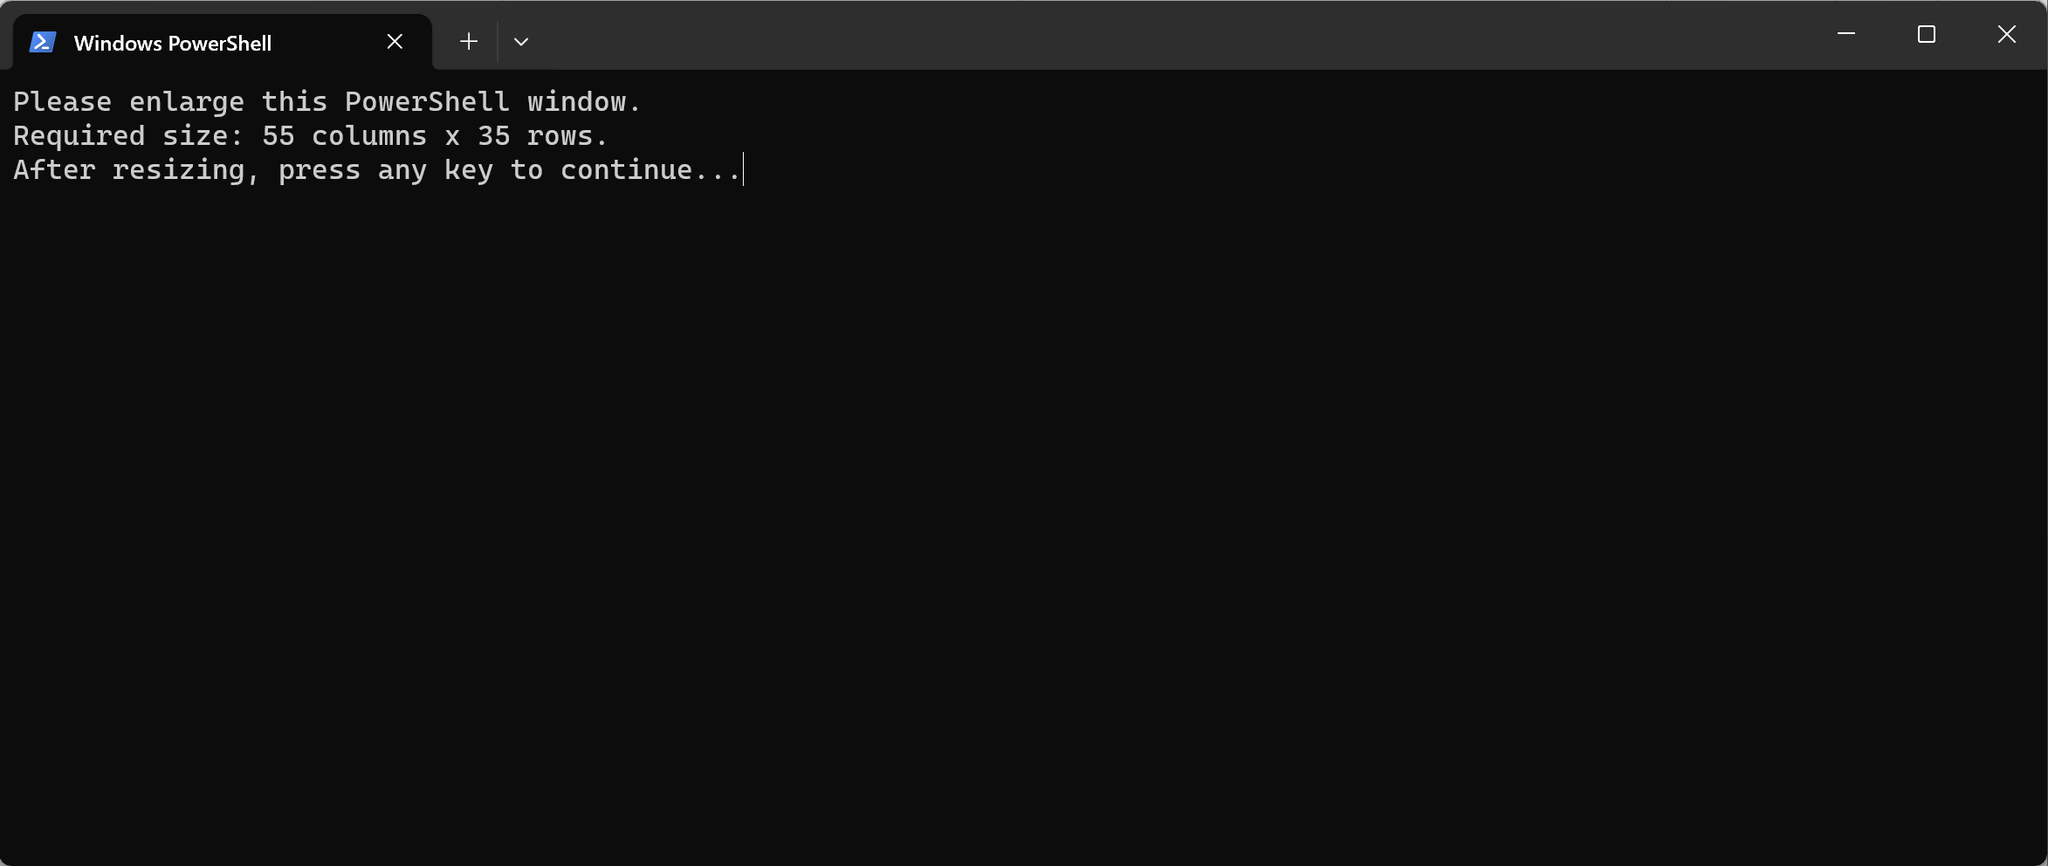
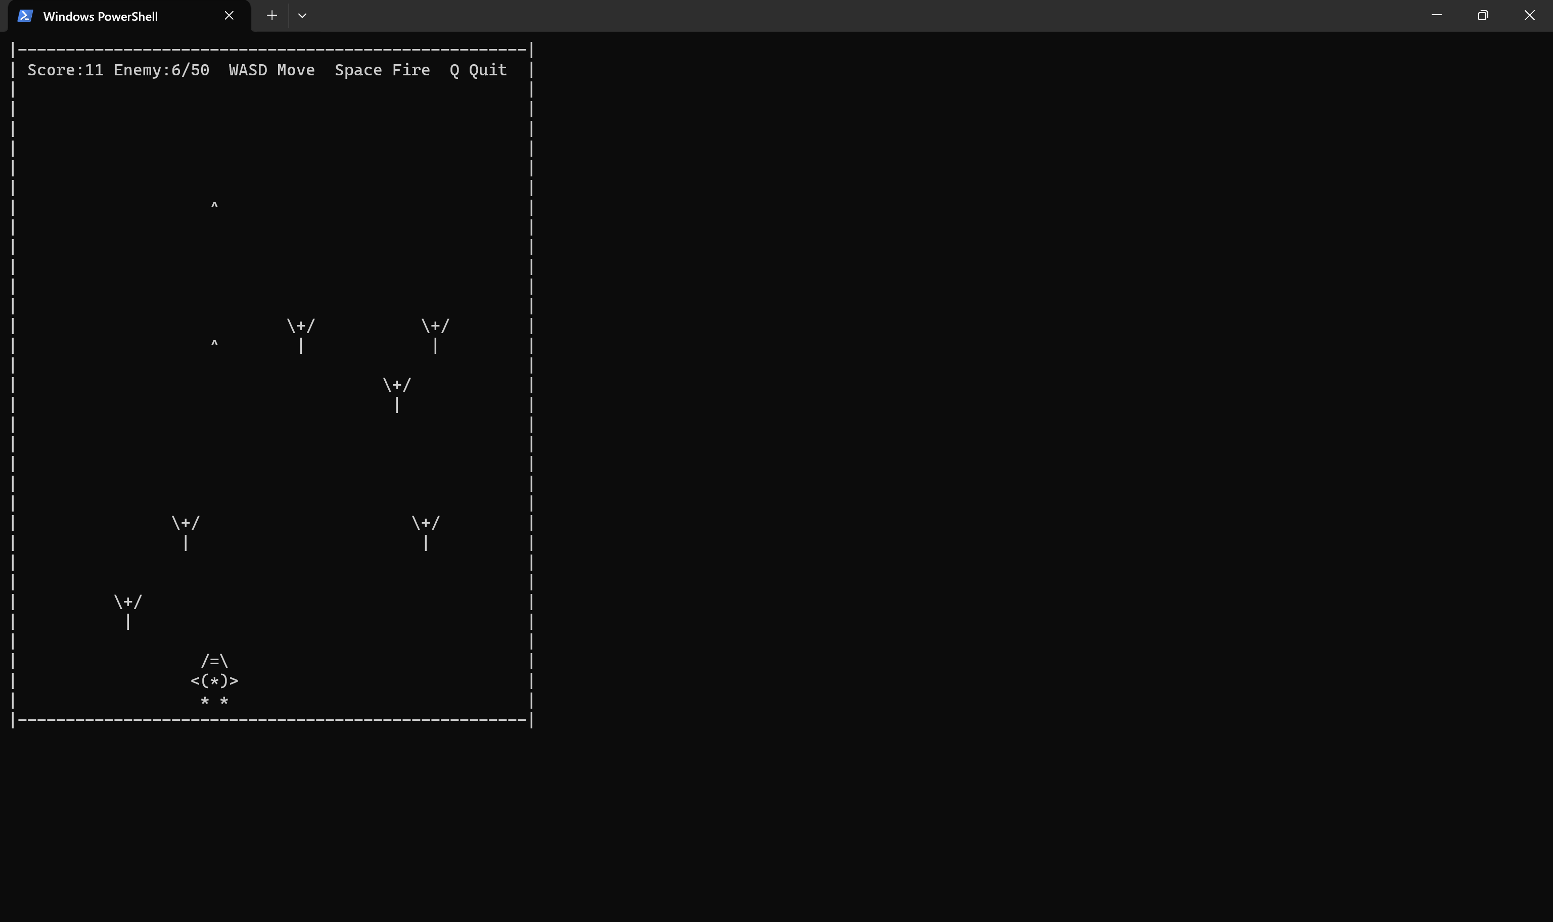
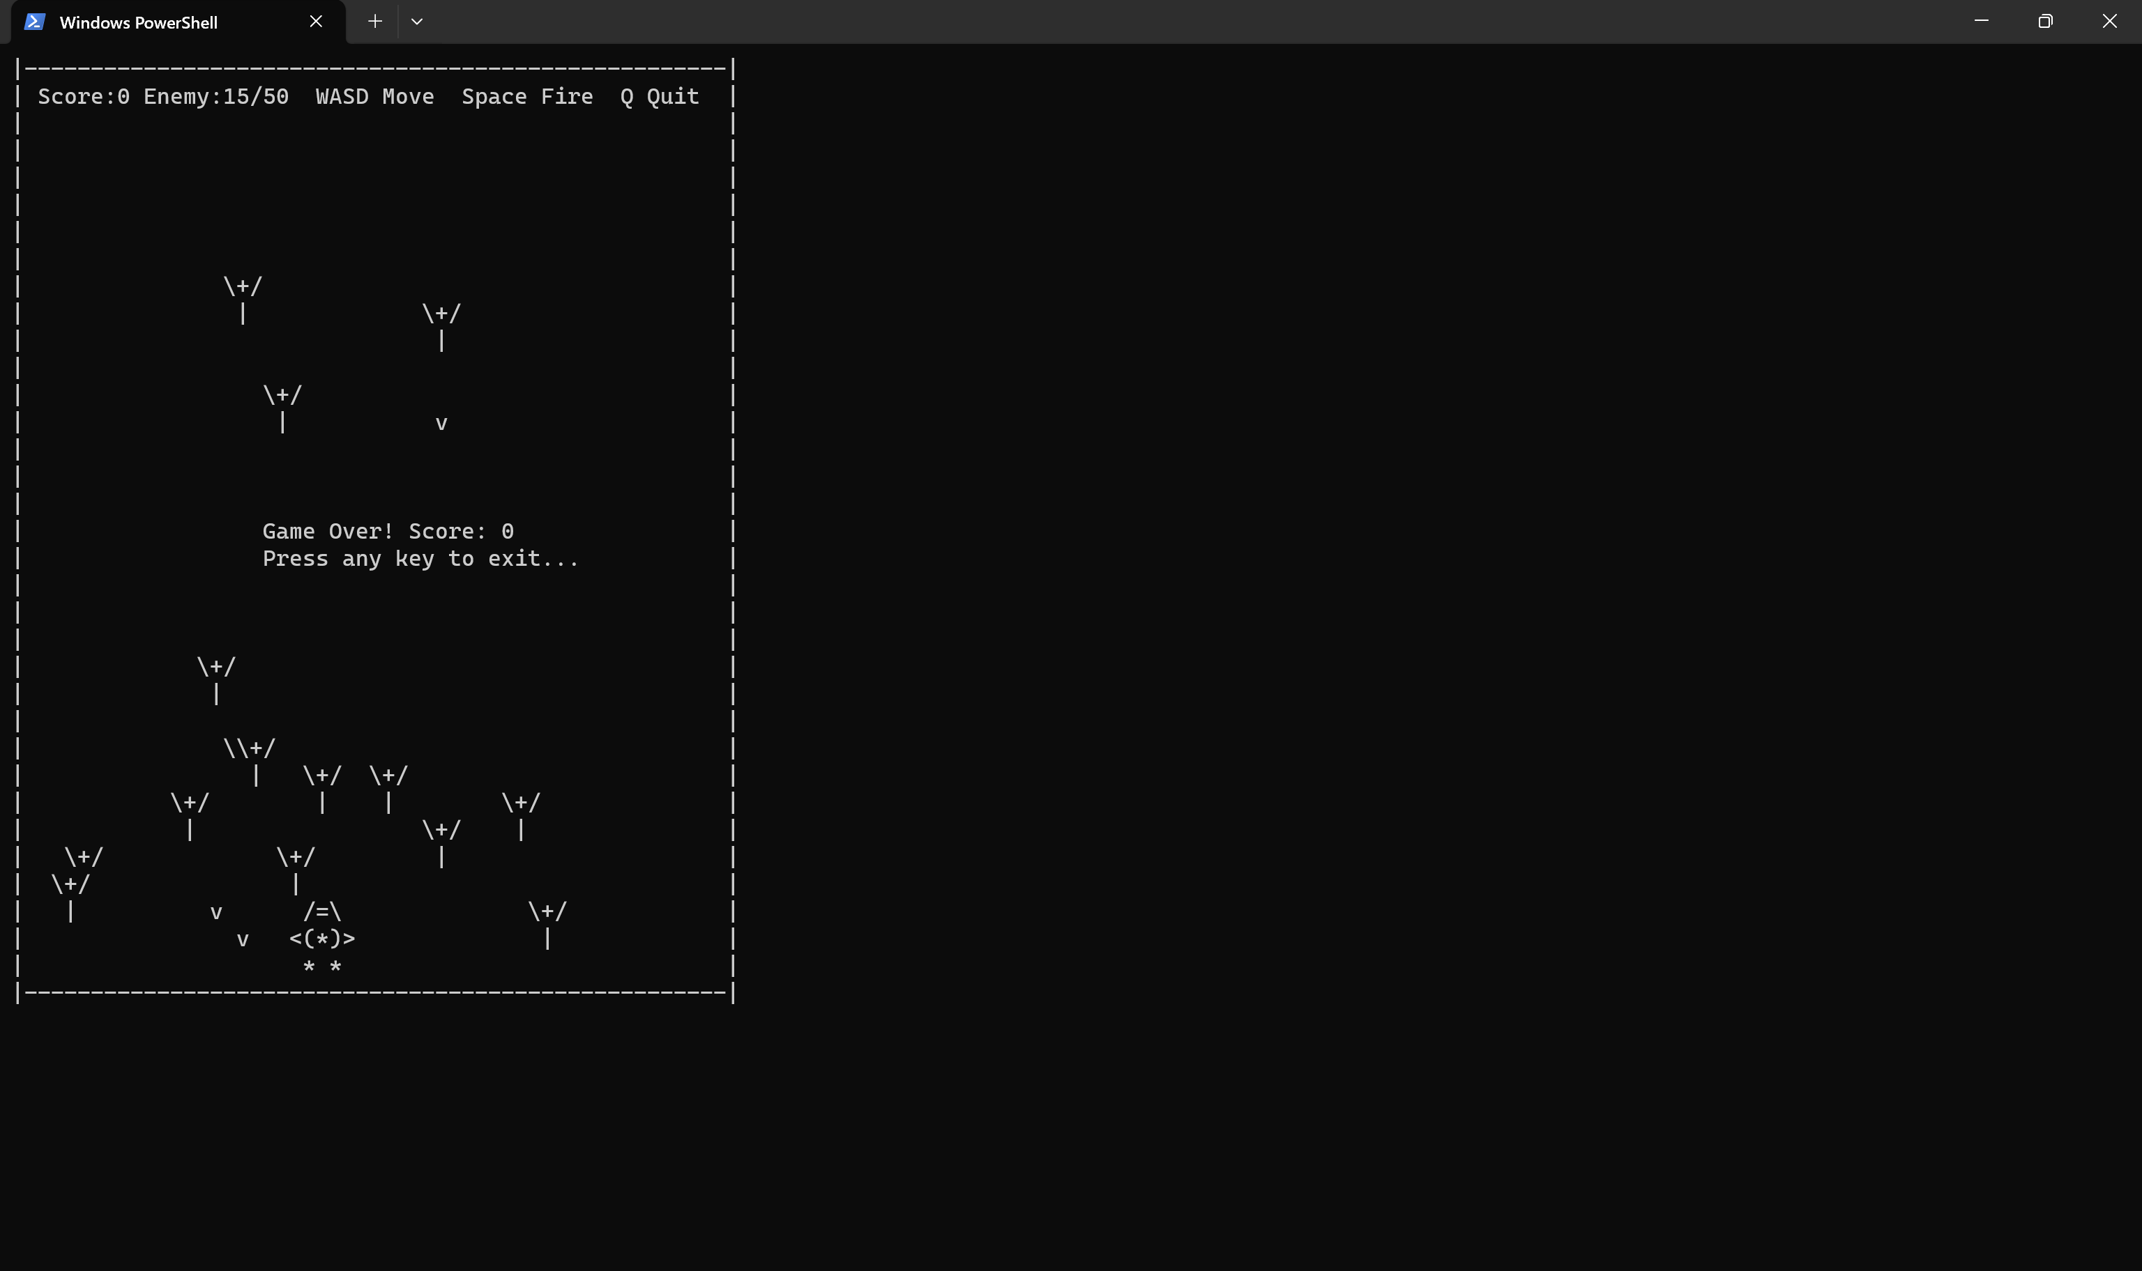
- 我认为第二部可以进行改进的。
- 首先可以摒弃用C++

可选择性新增的功能：
- 炸掉敌机时候的震动或者炸裂效果
- 星空动态背景，让人感觉的确是在飞着
- 有吃金币的环节来补血，不只是打敌机
- 增加开始和结束页面，开始时可以选择不同敌机样式，结束时告诉玩家成就为多少。

